Change History

|  |  |  |  |  |
| --- | --- | --- | --- | --- |
| Ver. | Date | Change Description | Author | CR |
| v1.3 | 2020.12.03 | Functional Requirement Sequential Flow 및 설명 추가 | 정우성 |  |
| v1.2 | 2020.12.02 | Reference document명 수정, Functional Requirement 내용 수정 | 정우성 |  |
| v1.1 | 2020.11.26 | Contents Description updated | 정우성 |  |
| v1.0 | 2020.11.20 | Initial Release | 정우성 |  |
|  |  |  |  |  |

Contents

1. Overview 1

1.1 Object 1

1.2 Scope 1

1.3 Definitions 2

1.4 References 2

2. Architectural Drivers 3

2.1 Functional Requirements 3

2.1.1 Human In Loop Interface 개발 3

2.1.1.1 관제자 Feedback 이상상황보고 3

2.1.1.2 이상 또는 정상 판단 4

2.1.1.3 이상 또는 정상 상황 판단 Feedback 4

2.1.2 수색지역환경 맵/확률지도 수신 Interface 개발 4

2.1.3 Drone 관제 제어 Interface 개발 5

2.1.3.1 Drone 출동 명령 5

2.1.3.2 Drone중지 명령 6

2.1.3.3 Heading 설정 명령 6

2.1.3.4 GIMBOL 설정 명령 6

2.1.3.5 Drone 복귀 명령 6

2.1.4 Robot Agent 스케줄링 요청 Interface 개발 6

2.1.4.1 순찰 스케줄 정보 요청 7

2.1.5 Robot Agent 상태 수신 Interface 개발 7

2.2 Qualtity Attribute Requirements 8

2.3 Constraints 8

2.3.1 Business Constraints 8

2.3.2 Technical Constraints 8

2.3.2.1 하드웨어 Constraints 8

2.3.2.2 소프트웨어 Constraints 8

3. Context Diagram 9

4. Software Architecture 10

4.1 Module View 10

4.2 C&C View 11

4.3 External Interface Specification 11

5. Architectural Alternatives 12

5.1 설계사항1 12

6. Scenario Analysis 13

# Overview

## Object

본 문서의 목적은 멀티에이전트 기반 지능형 클라우드 관제 시스템 MAMS (Multi Agent Monitoring System)에 대한 설계를 정의하는 것이다.  
이를 위해 MAMS에 대한 소프트웨어 구성요소들을 식별하고 이들 사이의 상호관계를 정의하는 것을 목표로 한다.

## Scope

본 문서는 [클라우드 기반 지능형 멀티 모달 정보분석 플랫폼] 중 [멀티에이전트 기반 지능형 클라우드 관제 시스템 MAMS]의 소프트웨어 구조를 기술한다.

Figure 1.1은 실외 무인 경비 로봇 시스템 설계도에서 MAMS 개발 범위를 붉은색 상자로 표현하고 있다.

연동을 위한 통신 규격으로 MQTT를 이용하며, 이에 대한Command와 Status의 Contents규격을 정의한다.

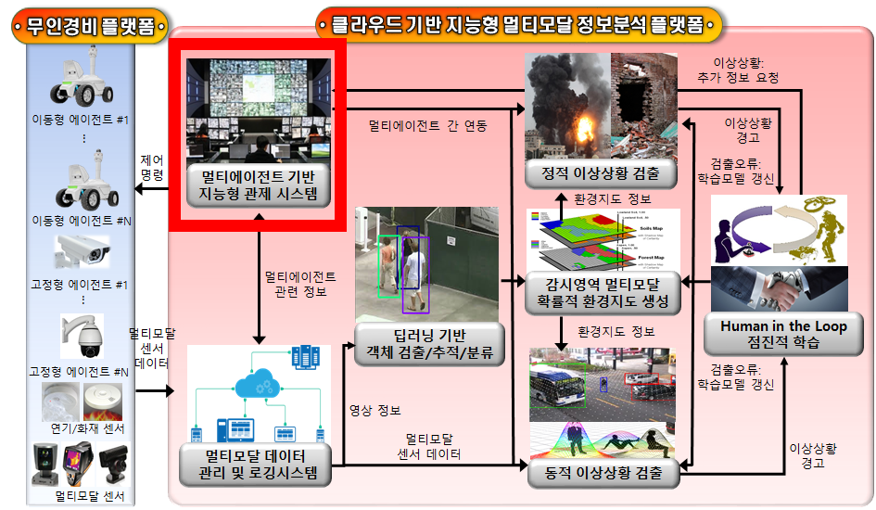

Figure 1‑1실외 무인 경비 로봇 시스템 설계도

## Definitions

Terminology

* MAMS: Multi Agent Monitoring System
* MQTT (Message Queuing Telemetry Transport) : [ISO 표준](https://ko.wikipedia.org/wiki/%EA%B5%AD%EC%A0%9C_%ED%91%9C%EC%A4%80%ED%99%94_%EA%B8%B0%EA%B5%AC)(ISO/IEC PRF 20922) 기반의 메시징 프로토콜이다. [TCP/IP 프로토콜](https://ko.wikipedia.org/wiki/%EC%9D%B8%ED%84%B0%EB%84%B7_%ED%94%84%EB%A1%9C%ED%86%A0%EC%BD%9C_%EC%8A%A4%EC%9C%84%ED%8A%B8) 위에서 동작한다. "작은 코드 공간"(small code footprint)이 필요하거나 네트워크 대역폭이 제한되는 원격 위치와의 연결을 위해 설계되어 있다.
* MQTT Broker: MQTT 통신 Client간 송, 수신 메시지를 중계해주는 서버이다.

Abbreviation

SAD Software Architecture Design

LLD Low Level Design

## References

Related documents

[1] 오큐브㈜, 실외 무인 경비로봇 정보 분석을 위한 CLOUD관제 시스템(4차년도)-요구기능정의서.xlsx

[2] 오큐브㈜, 실외 무인 경비로봇 정보 분석을 위한 CLOUD관제 시스템-SWD-HLD-001 v1.0 (SYS-TPL).docx

[3] 오큐브㈜, 실외 무인 경비로봇 정보 분석을 위한 CLOUD관제 시스템(4차년도)-MQTT-통신프로토콜정의_v1.0.docx

Referenced documents

[1] LGE, SW Architecture Design설계 문서 템플릿, pjt-SWD-SAD-0x v1.0a (SYS-TPL)

[2] LGE, SW Architecture Design설계 문서 템플릿, pjt-SWD-HLD-0x v1.0a (SYS-TPL)

# Architectural Drivers

## Functional Requirements

SW 요구사항(시나리오) 기반으로 Figure 1.2 (추상화) 실외 무인 경비 로봇 시스템 설계도에서 정의한 MAMS와 연동 부분에 대한 기능적 요구사항을 기술한다.

### Human In Loop Interface 개발

요구기능 정의서 R-01, 02기반으로 도출한 Human In Loop 기능은 정적/동적으로 검출된 이상상황을 MQTT통신 방식으로 MAMS에서 수신하고, MAMS 관제자는 수신된 이상상황 정보(연속 이미지)를 보고 이상 또는 정상 여부에 대한 결정하면 그 결과를 MQTT통신 방식을 통해 ETRI Server로 보고하는 기능이다.

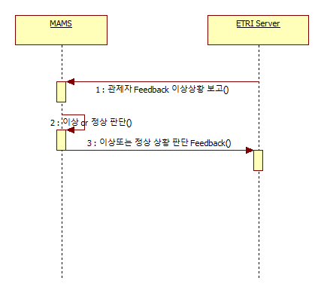

Figure 2‑1 Human In Loop 정보 전달 Flow

#### 관제자 Feedback 이상상황보고

ETRI Server로부터 이상상황에 대한 Report를 수신하는 부분이다. 이상 상황 정보는 이상상황 발생시의 연속 이미지, 위치정보, 이상 상황의 종류가 포함된다.

#### 이상 또는 정상 판단

2.1.1.1에서 보고된 이상상황 정보를 바탕으로 이상 또는 정상 여부를 MAMS를 통해서 선택하는 부분이다. 이는 관제자에 의해서 결정된다.

#### 이상 또는 정상 상황 판단 Feedback

관제자의 이상 또는 정상상황 판단에 따라 그 결과를 ETRI Server로 MQTT전송 방식을 통해 전달 하는 부분이다. 정보 전송 시 이상상황 보고에 대한 ID정보와 이상 또는 정상 판단 결과를 포함하여 전송한다.

### 수색지역환경 맵/확률지도 수신 Interface 개발

요구기능정의서 R-03, 04, 05기반으로 도출한 수색지역환경 맵/확률지도 수신 Interface 기능은 ETRI서버로부터 Robot Agent가 순찰을 진행한 지역과 미 순찰 지역을 구분하는 이미지를 수신하여 표시하는 부분과, 높이, 온도 등의 환경맵 이미지를 수신하여 표시하는 부분 및 사람, 차량, 장애물 존재 확률지도 이미지를 수신하여 표시하는 부분이다. 수신되는 모든 정보들은 MQTT 전송 방식을 통해서 ETRI Server로부터 수신되며 정보는 정보 구분자와 이미지로 구성된다.

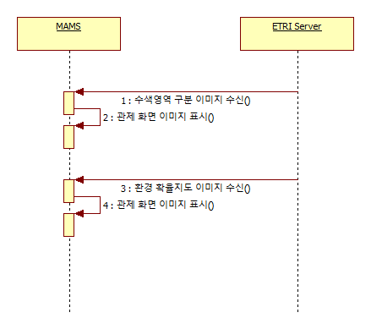

Figure 2‑2 수색영역/환경/확율 지도 정보 수신 Flow

### Drone 관제 제어 Interface 개발

요구기능정의서 R-06,07,08,09 기반으로 도출한 Drone관제 제어 Interface기능은 이상상황 발생시 Drone의 출동, 중지, 복귀 제어 기능과 Drone의 Heading 각도 제어 및 GIMBAL의 Pitch, Yaw를 제어할 수 있는 기능이다. 상기 제어 기능은 MQTT통신을 통해서 MAMS에서 Drone으로 송신되며 Drone은 각각의 제어 명령을 통해서 제어 된다.

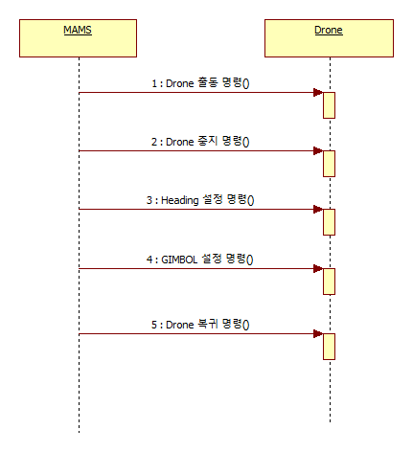

Figure 2‑3 Drone제어 인터페이스

#### Drone 출동 명령

Figure 2-3의 1번 명령전달 Interface이며, MAMS에서 Drone을 이상상황 발생 지점으로 보내기 위한 명령어를 MQTT통신을 통해서 전송한다. Drone출동 명령 시에는 2.1.1에서 도식화 한 부분에서 이상상황 이벤트를 ETRI Server로부터 수신 시에 전달되는 위치정보를 출동명령어와 같이 송신하여 특정 위치로의 이동을 제어한다. Drone이 출동하는 지점은 GPS좌표계로 Drone 관제 화면에 표시되며, 관제자가 임의 수정 가능하게 하여 이상 지점 출동을 방지하도록 한다.

#### Drone중지 명령

Figure 2-3의 2번 명령전달 Interface이며, Drone이예상치 못한 이동 또는 움직임을 보이는 경우 긴급으로 Drone을 중지 시키기 위한 명령어이다. 별도의 전달 정보는 없으며 명령어로만 제어 된다.

#### Heading 설정 명령

Figure 2-3의 3번 명령전달 Interface이며, Drone의 Heading 각도를 조절하기 위한 명령어이다. Heading의 각도는 0 ~ 360도로 제어되며 명령어 전달 시 포함되어 전달 된다.

#### GIMBOL 설정 명령

Figure 2-3의 4번 명령전달 Interface이며, Drone의 GIMBOL 제어를 위한 명령어 이다. GIMBOL의 설정은 Pitch와 Yaw를 설정하는 것이, 설정값은 Pitch(-45 ~ 135), Yaw(-330 ~ 330)이다.

#### Drone 복귀 명령

Figure 2-3의5번 명령전달 Interface이며MAMS에서 Drone으로 명령 메시지가 전달된다. Drone복귀 명령은 특정 지점 정보를 메시지에 전달 하지 않으며 출동 지점으로 복귀한다. 이는 Drone에서 자체적으로 수행한다.

### Robot Agent 스케줄링 요청 Interface 개발

요구기능정의서 R-10,11,12 기반으로 도출한 Robot Agent 순찰 스케줄 Interface기능은 MAMS에서 순찰 스케줄링이 필요 시 Scheduler(금오공대 서버)에게 순찰 스케줄 정보 생성을 요청한다. 이후 Scheduler 서버는 생성된 순찰 스케줄 정보를 Robot Agent에게 KIRO Local Server를 통해 전달 하게 되며 이는 MQTT통신 방식을 통해서 메시지가 전달 된다. 아래 Figure 2-4는 스케줄 명령이 Robot Agent로 전달 되는 전체적인 메시지 Flow를 도식화 한 것이며 MAMS에서 담당하는 부분은 사각형으로 MAMS 기능 범위로 표시된 스케줄 요청 부분에 해당된다.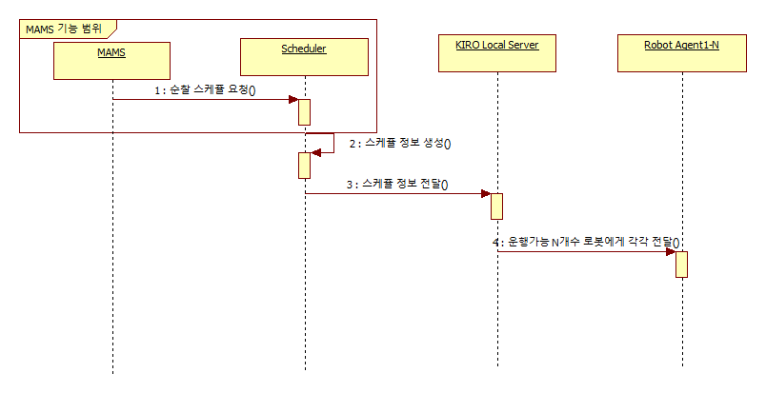

Figure 2‑4 로봇 순찰 스케줄 요청 Interface

#### 순찰 스케줄 정보 요청

* MAMS에서 Scheduler Server로 순찰스케줄 정보를 요청할 때 현재 운영 가능한 로봇의 대수와 각 로봇의 현재 위치 정보를 Scheduler 서버에 전달 해야 한다.
* 초기 순찰 스케줄요청은 최초 Robot이 순찰을 개시할 때 보낸다
* 이상상황 순찰 스케줄 요청은 특정 Robot이 Low Battery 상태여서 순찰 로봇에서 제외하고 다시 스케줄링이 필요한 경우일 때 보낸다.
* 이상상황이 발생하여 특정 사이트(지역)의 집중 순찰이 필요할 때로 보내는 스케줄 요청이며 이때는 이상상황 발생 위치 정보가 포함되어 전달된다.

### Robot Agent 상태 수신 Interface 개발

요구기능정의서 R-13,14,15 기반으로 도출한 기능 Interface기능이며, 이는 로봇 Agent로부터 로봇의 상태 정보를 MAMS에 표시하기 위한 기능이다. 로봇은 고유의 Robot ID가 있으며 MAMS Web상에는 로봇 각각의 상태정보가 표시된다.

상태정보는 로봇의 ID정보, 로봇의 Battery Level, 로봇의 현위치 및 다음 목적지 정보가 전달되며 로봇의 위치 정보는 SLAM좌표계로 전달 된다. SLAM좌표계로 전달된 로봇의 위치는 GPS좌표계로 변환되며 이를 Google MAP위에 해당 위치에 표시한다.

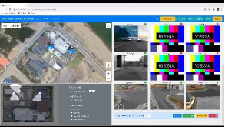

Figure 2‑5 클라우드 관제 Interface

## Qualtity Attribute Requirements

* 사용성 (운영성) : 시스템 각 구성간 주고받는 메시지는 손실 없이 전송되어야 함.
* 기능적합성 (기능정확성) : 포항과 광주의 관제 정보는 별도의 Web Page로 구분되므로 각 메시지는 지역 구분을 정확히 구분 하여 전달 되어야 함

## Constraints

### Business Constraints

해당 없음

### Technical Constraints

#### 하드웨어 Constraints

해당 없음

#### 소프트웨어 Constraints

* OS: Ubuntu 18.04 이상 버전에서 MQTT Broker 설치 권장
* MQTT Broker: Mosquitto 1.6.0 이상 권장
* MQTT Client Program:각 시스템 구성 OS에 맞는 Open Source Client프로그램 운영

# Context Diagram

MAMS에 설치된 MQTT Broker를 중심으로, 각 기관 및 각 기능별 서버 모듈이 통신하는 구조이다. (붉은색 화살표 부문)

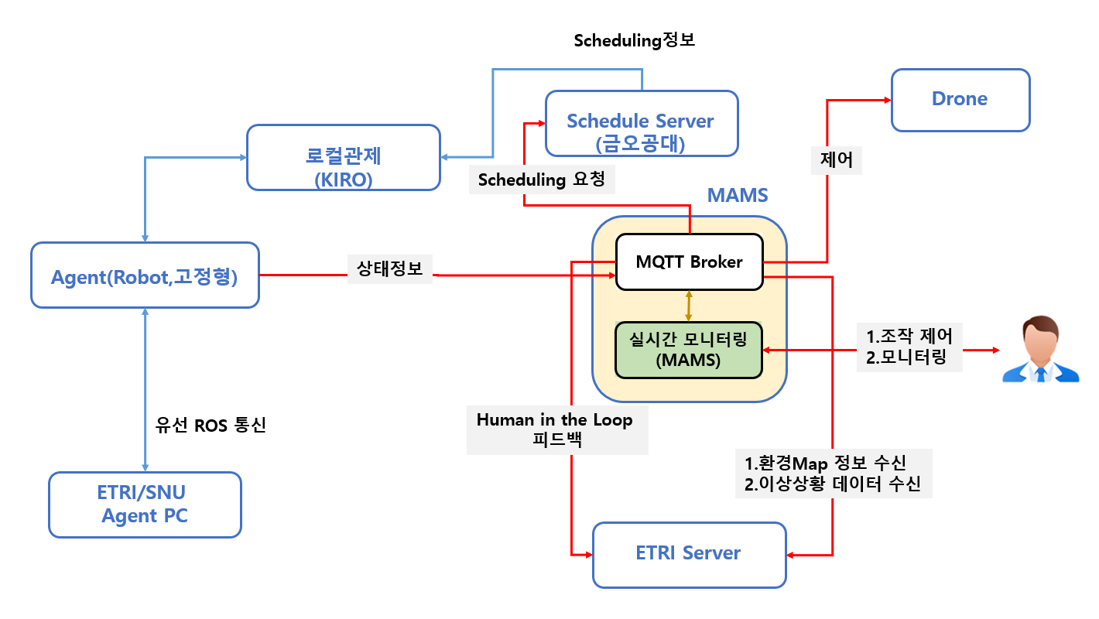

Figure 3‑1 서버간 Interface구성 및 정보

* MQTT Broker는 MAMS내부에서 운영되며 외부 각 서버에서 송신되는 모든 메시지들을 수신한다.
* MQTT Brower는 수신된 Message들을 Subscribe(수신 요청)한 각 서버로 전달 해주는 역할을 한다.
* Figure 3-1의 각 사각형 부분들은 분리된 각각의 서버를 의미하며 모든 통신 채널은 MQTT통신 방식을 통해서 Interface 되며 MAMS(실시간 모니터링)을 포함한 모든 다른 외부 서버들에는 MQTT Client 프로그램이 구동되어야 통신이 가능하다.

# Software Architecture

## Module View

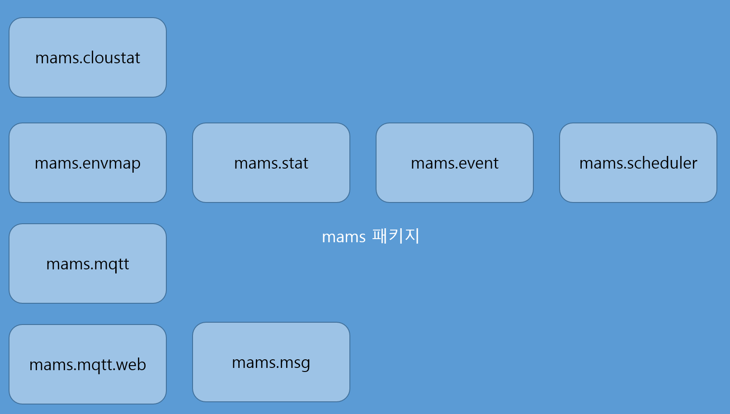

Figure 4‑1MAMS의 Module View

Table 4.1 Module catalog

|  |  |
| --- | --- |
| Module | Responsibility |
| mams.mqtt | Mqtt Message 처리를 위한 Root Package. |
| mams.mqtt.web | mqtt 웹 Controller( API 처리 및 Web Controller기능) |
| mqtt.msg | Mqtt Mesasge |
| mqtt.envmap | Mqtt 환경지도 처리 Package. Mqtt Message에서 지도 데이터를 파싱하고, 이를 RGBImage로 변환하여 메모리에 보관하는 역할. |
| mqtt.stat | 지역별, Agent 유형별 Agent의 상태관리 패키지. |
| mqtt.event | ETRI 서버에서 수신 받는, 이상상황 처리 Package. |
| mqtt.scheduler | WebSocket으로 상태정보를 전송 등의 주기적인 실행을 위한 package. |
| mqtt.cloutstat | Agent의 상태를 관리하기 위한 Model Package. |

## C&C View

Component & Connector View 대신 Package Diagram으로 내부 동작에 대한 흐름도를 정의하였다.

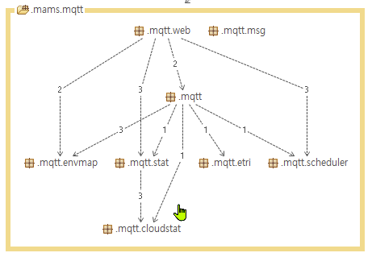

**Figure 4.2** MAMS의 Package Diagram

## External Interface Specification

External Interface는 MQTT 통신 방식을 이용하여 각 서버간 메시지를 송/수신 하므로 , 각 메시지의 구분은 MQTT Topic으로 정의한다. 각 Topic의 정의와 Contents는 “실외 무인 경비로봇 정보 분석을 위한 CLOUD관제 시스템(4차년도)-MQTT-통신프로토콜정의_v1.0.docx” 참조하면 상세 내용이 기술되어 있다.

# Architectural Alternatives

## 설계사항1

1) Alternative#1

오픈 소스 메시지 브로커로는 RabbitMQ등 다양한 메시지 전달 방식을 제공하는 메시지 브로커 Package들이 있으나, 경량화된 메시지 전달 방식으로 보편적으로 MQTT를 권장한다.

# Scenario Analysis

각 서버간 통신을 통한 실외 무인 경비로봇 제어에 대한 시나리오는 “실외 무인 경비로봇 정보 분석을 위한 CLOUD관제 시스템(4차년도)-요구기능정의서.xlsx”을 참조한다.